Испытуемый №1

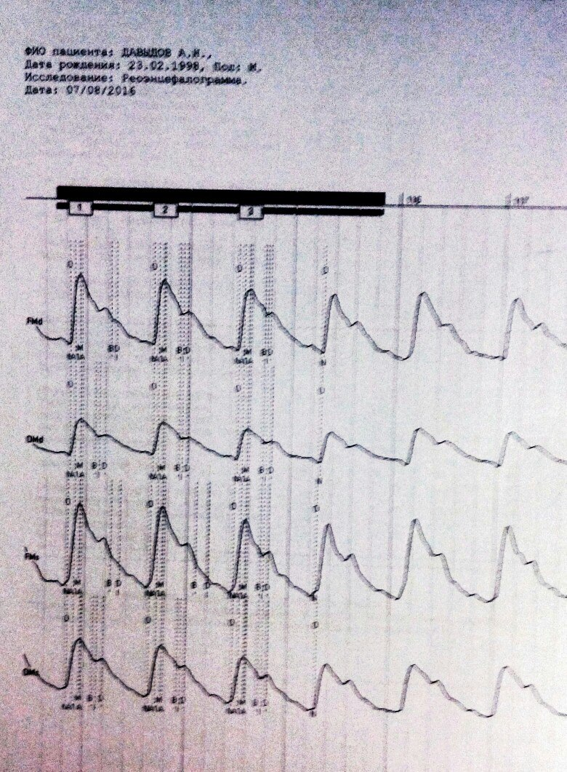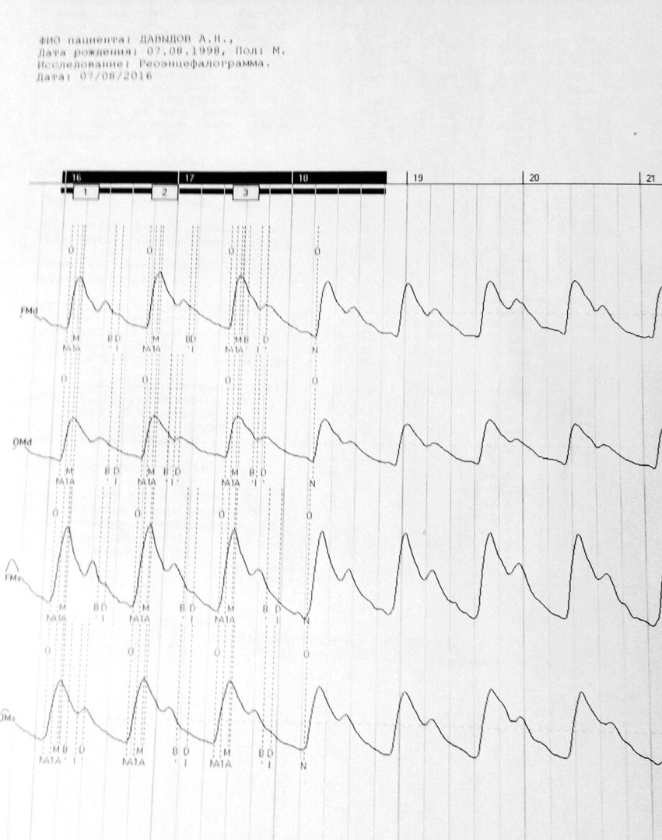

До прослушивания музыки: умеренный сосудистый тонус, умеренная асимметрия кровенаполнения в правом бассейне.
После прослушивания поп-музыки – кровоснабжение в правом бассейне улучшилось, асимметрия уменьшилась.

Испытуемый №2

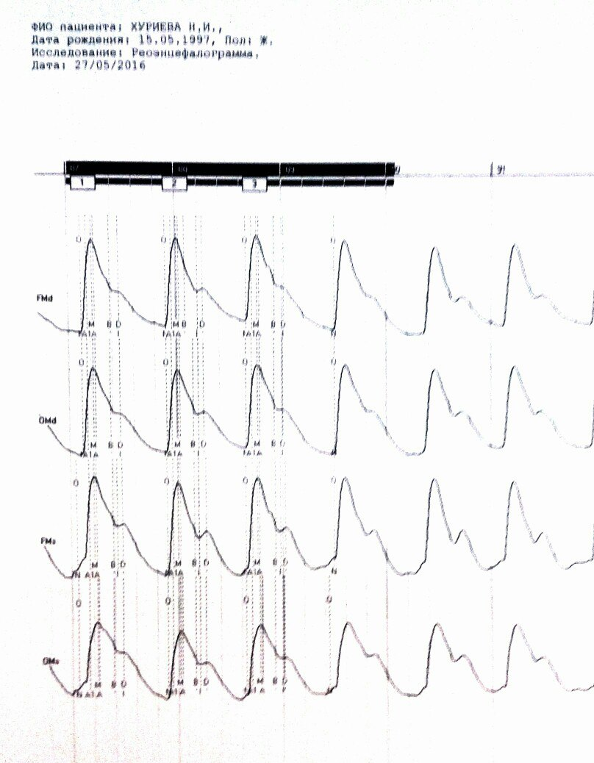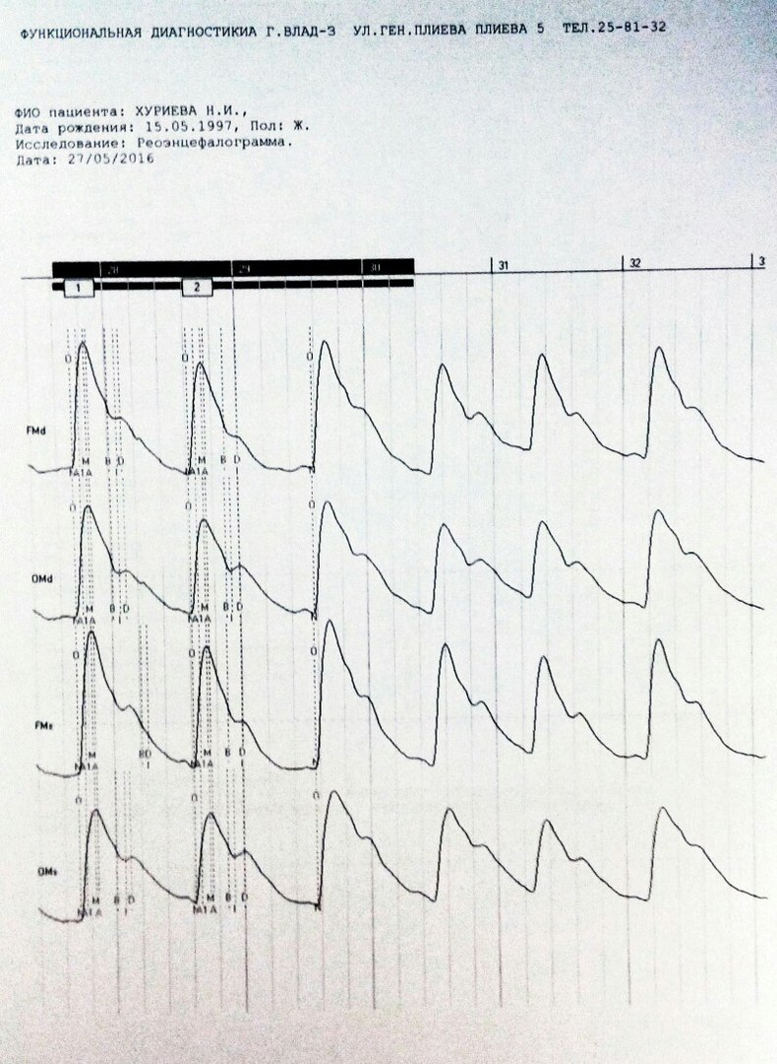

До прослушивания музыки наблюдались признаки умеренной лабильность сосудистого тонуса; артериальный гипертонус в левом вертебральном бассейне; признаки легкого нарушения венозного оттока во всех бассейнах. Также прослеживалась легкая асимметрия кровенаполнения в бассейнах А. Испытуемая жаловалась на периодические головные боли.

После прослушивания рок музыки – артериальный тонус во всех бассейнах
выравнился ( повышенный тонус в левом вертебральном бассейне нормализовался), мужполушарное кровенаполнение выравнилось.

Испытуемый №3

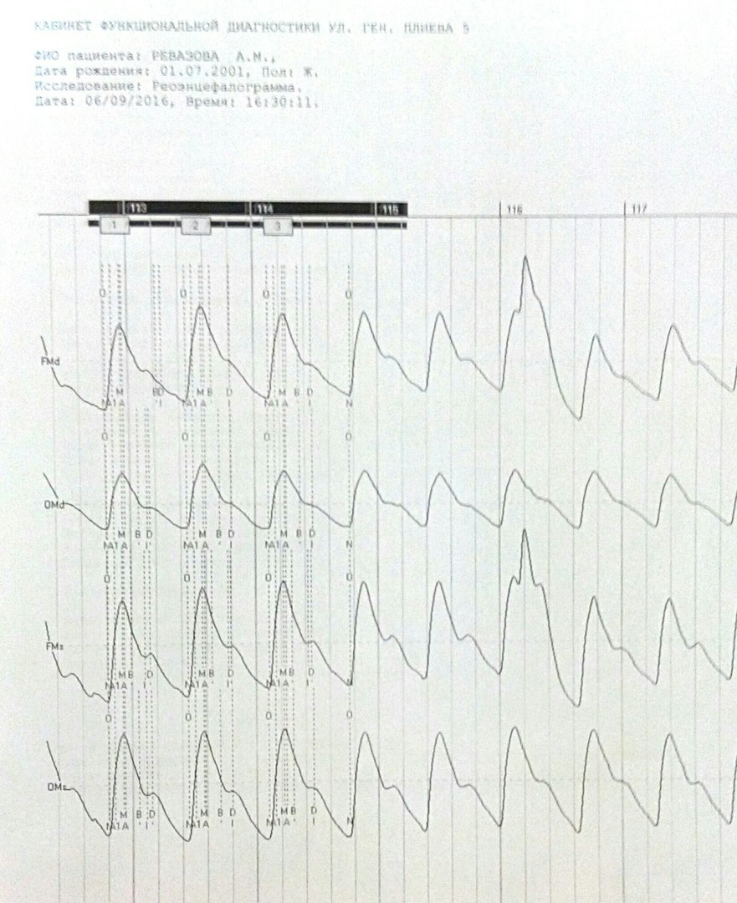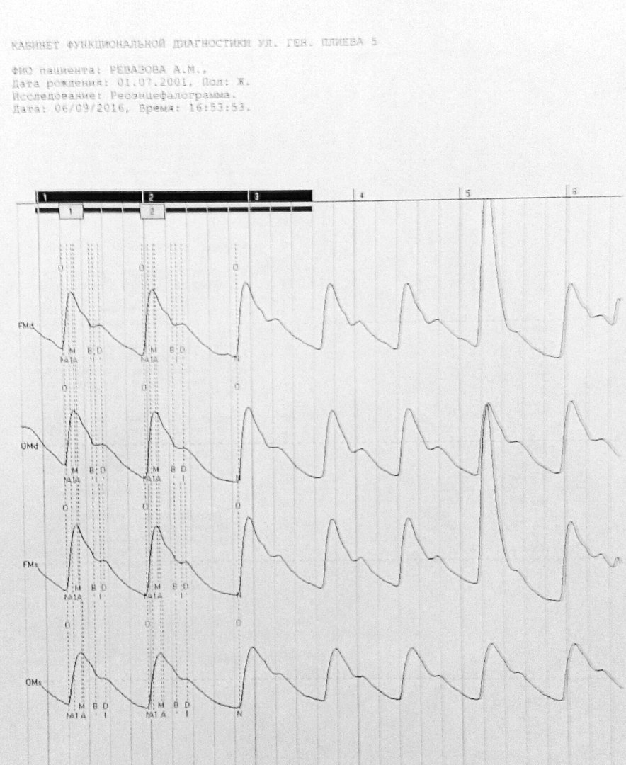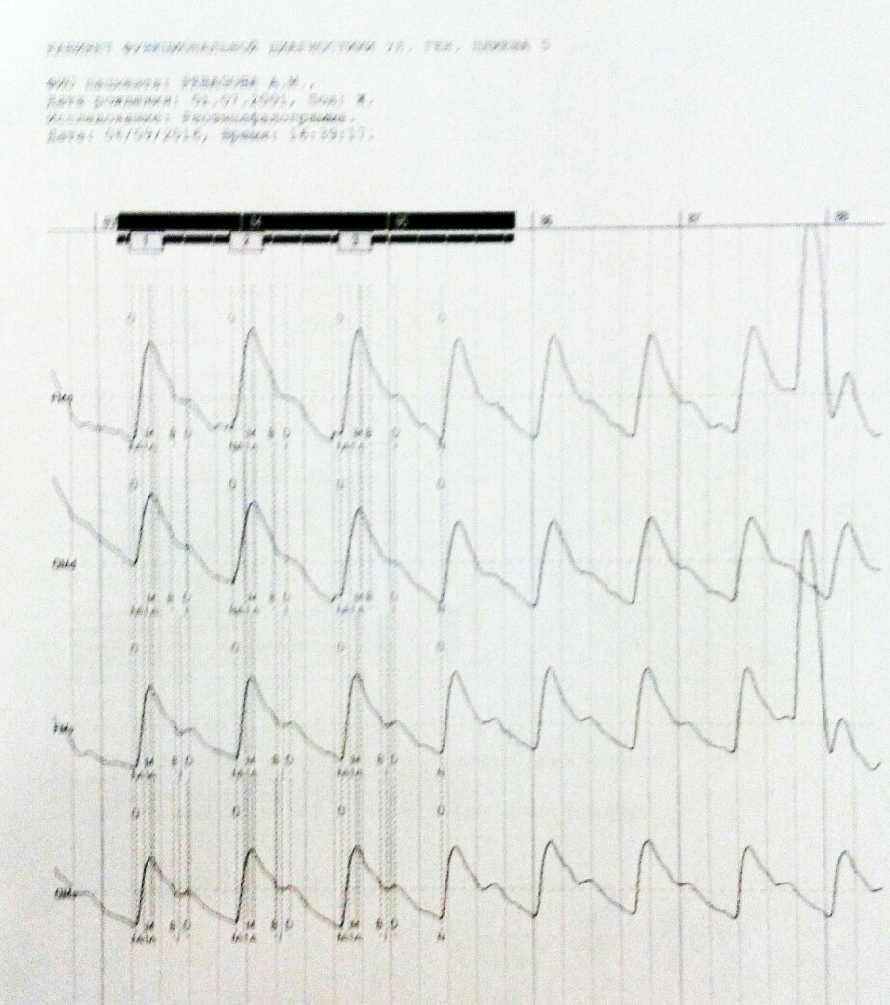

До прослушивания музыки – признаки лабильности сосудистого тонуса. Наблюдаются признаки артериального гипертонуса во всех бассейнах. Признаки венозной гипотонии более выражены в вертебральных бассейных.

РЭГ при прослушивании классической музыки. Сосудистый тонус полностью нормализовался во всех бассейнах. Нормализовался пульс. Межполушарной асимметрии кровенаполнения нет. Все эти признаки говорят о положительном влиянии классической музыки.
влиянии классической музыки.
о положительном влиянии классической музыки.

РЭГ при прослушивании рок-музыки представлен на фото, так же наблюдается положительная динамика.

Испытуемый №4

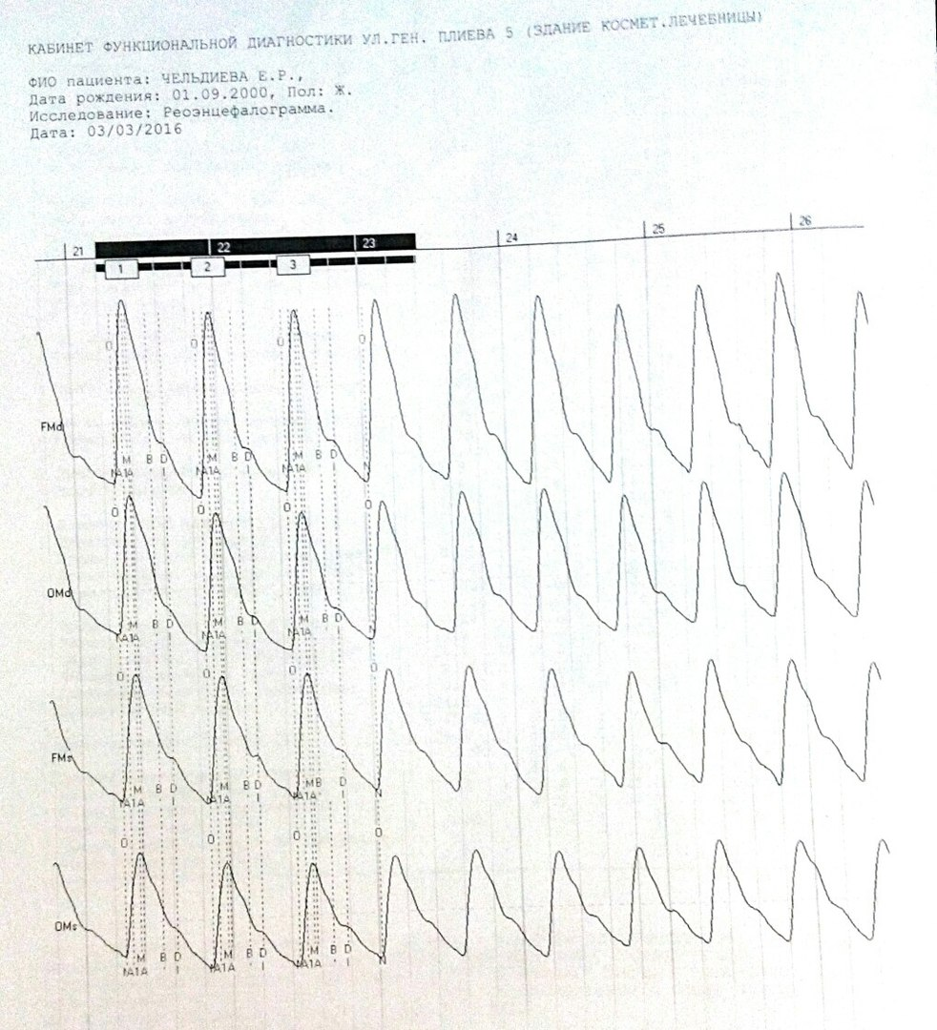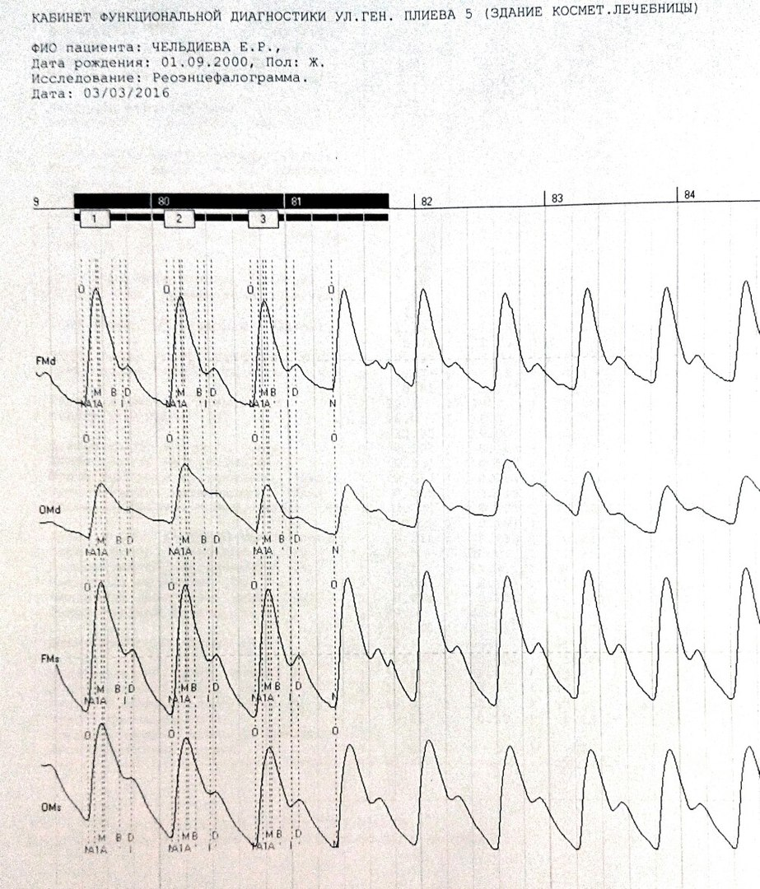

До прослушивания музыки была выявлена умеренная венозная гопотония во всех бассейнах.

РЭГ в динамике ( после прослушивания тяжелой рок-музыки) : пульсовое кровенаполнение значительно увеличилось во всех бассейнах, повысился тонус сосудов, снизился венозный тонус , нарушился отток во всех бассейнах и увеличилось число сердечных сокращений.
В следствии чего появилась головная боль, увеличился пульс. Из этого можно сделать вывод о негативном влиянии тяжелой рок музыки, в данном случае.

Испытуемый №5

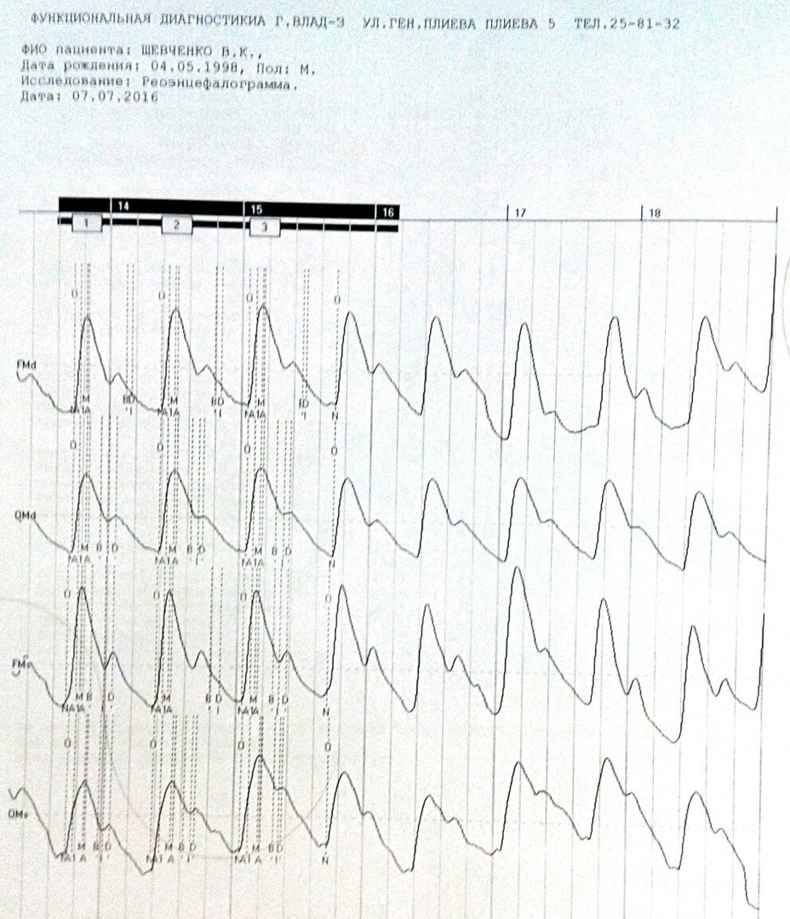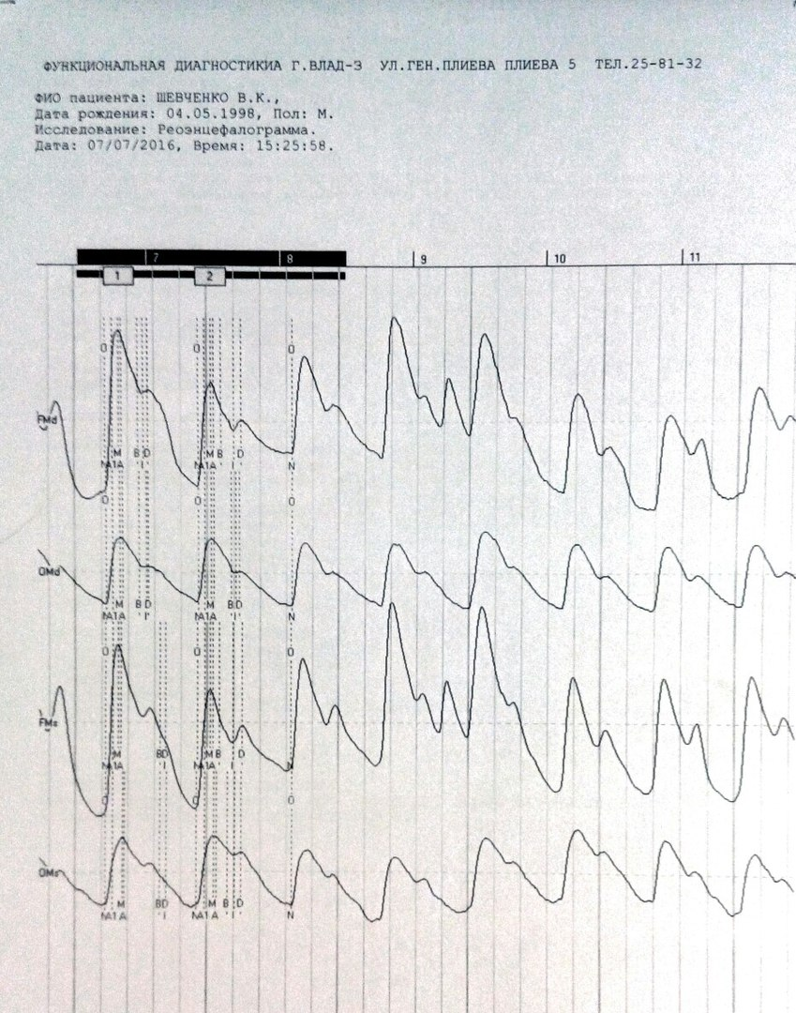

До прослушивания музыки были признаки сосудистой дистонии. Присутствовали признаки венозной гипотонии.

На фоне классической музыки на РЭГ венозный тонус несколько нормализовался. Венозные нарушения уменьшились. Межполушарной асимметрии кровенаполнения нет.

Испытуемый №6

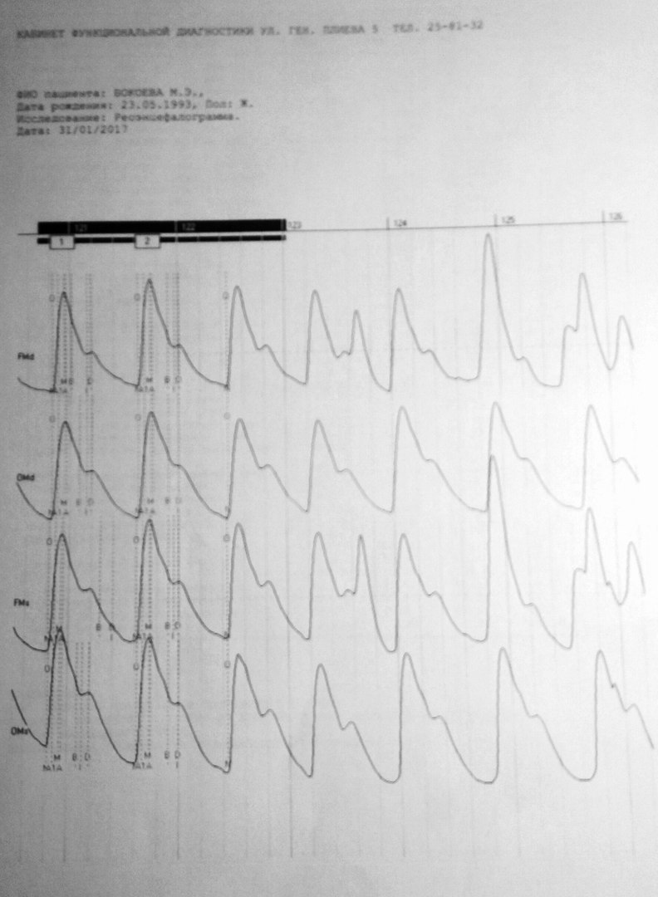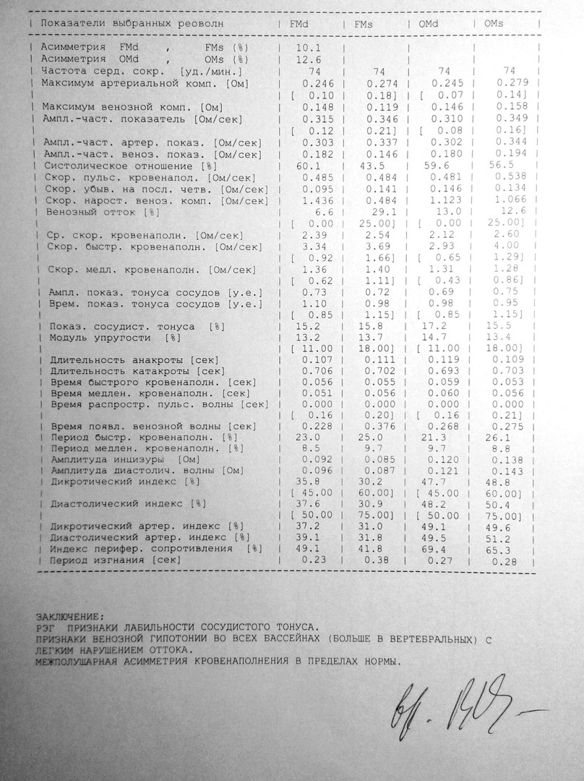
До прослушивания музыки наблюдались признаки венозной гипотонии во всех бассейнах.

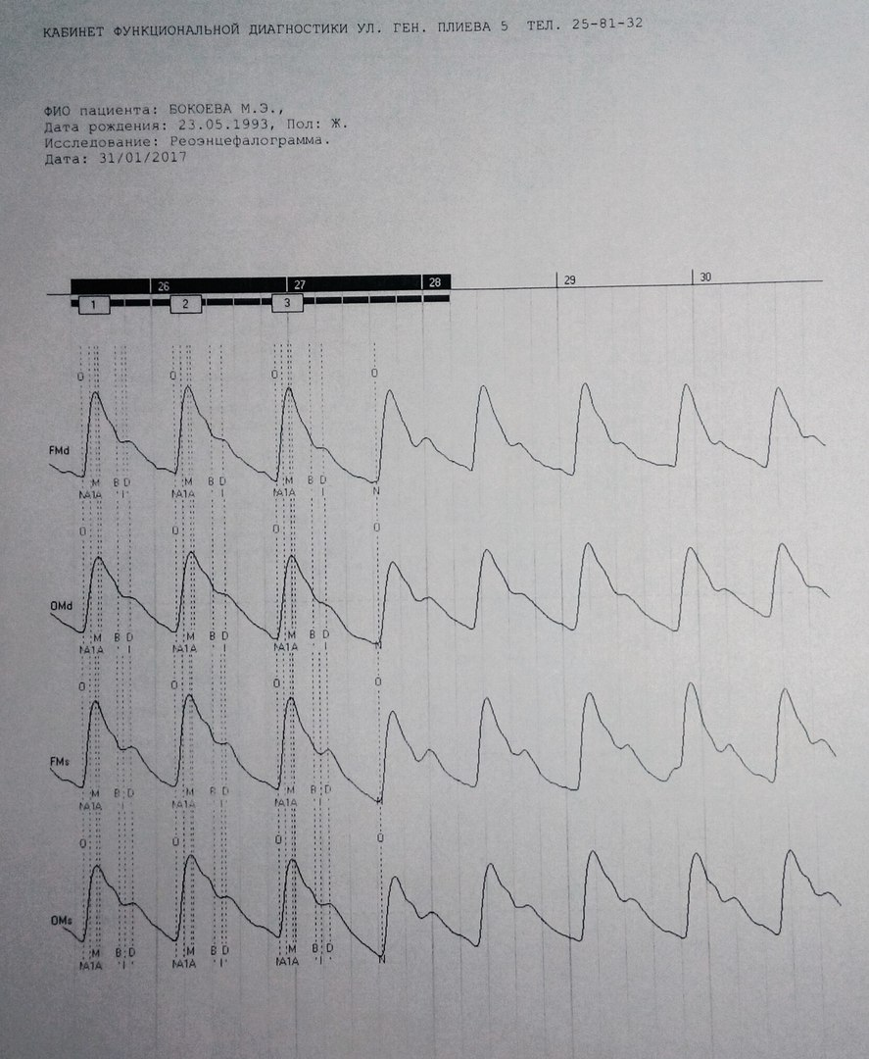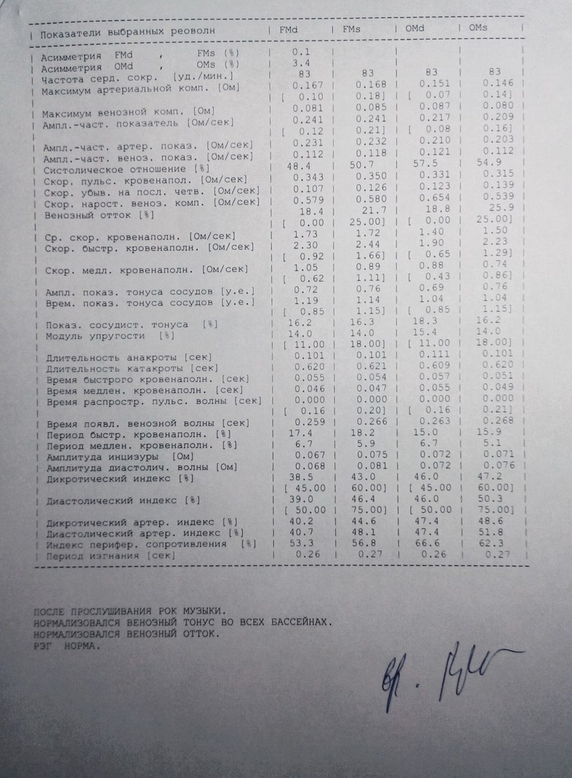
На фоне рок музыки на РЭГ венозный тонус полностью нормализовался, венозный отток пришел в норму.

Испытуемый №7

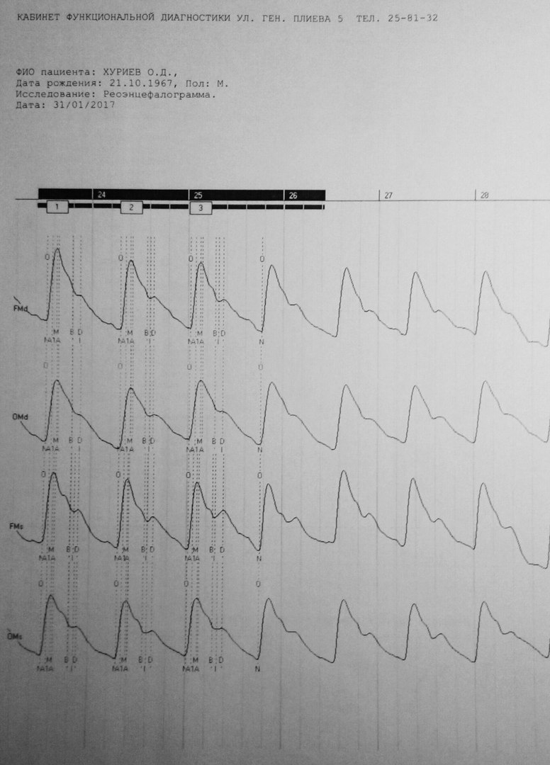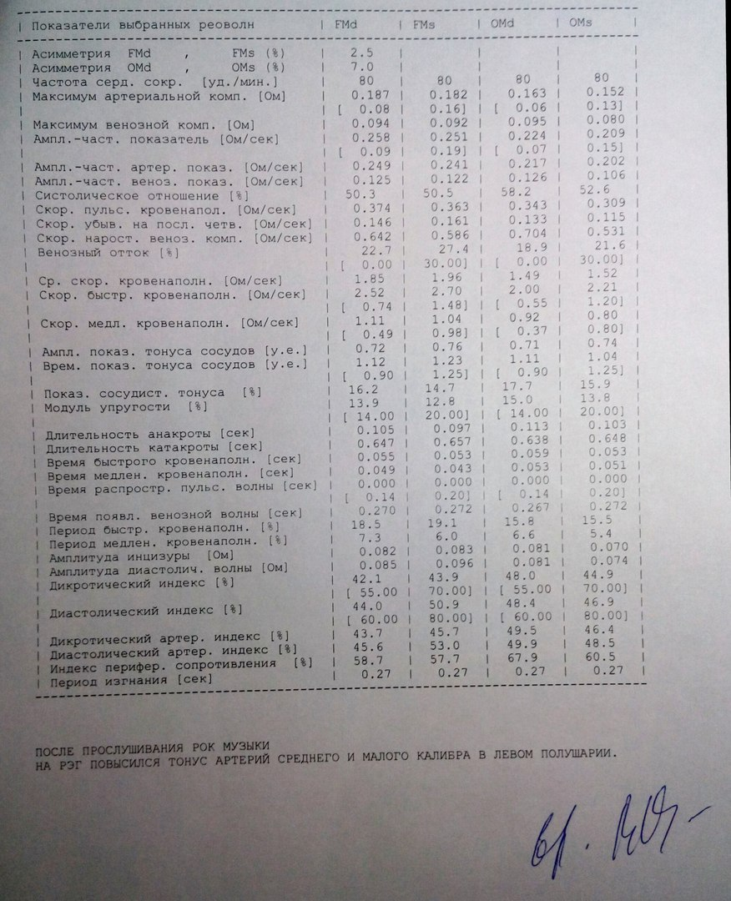
РЭГ до прослушивания музыки - наблюдалась венозная гипотония, были признаки умеренного венозного оттока во всех бассейнах.

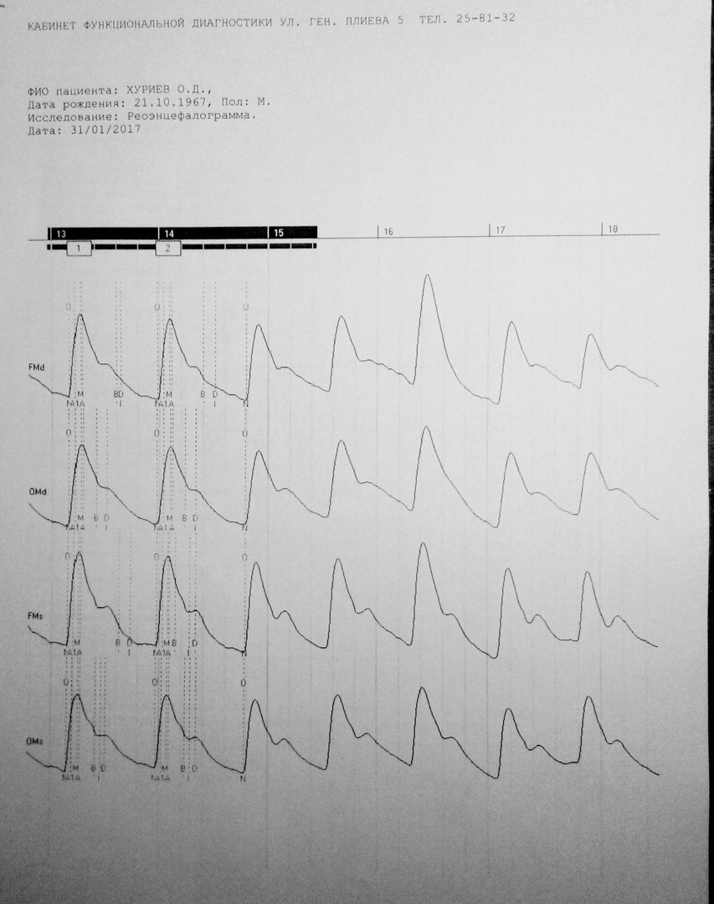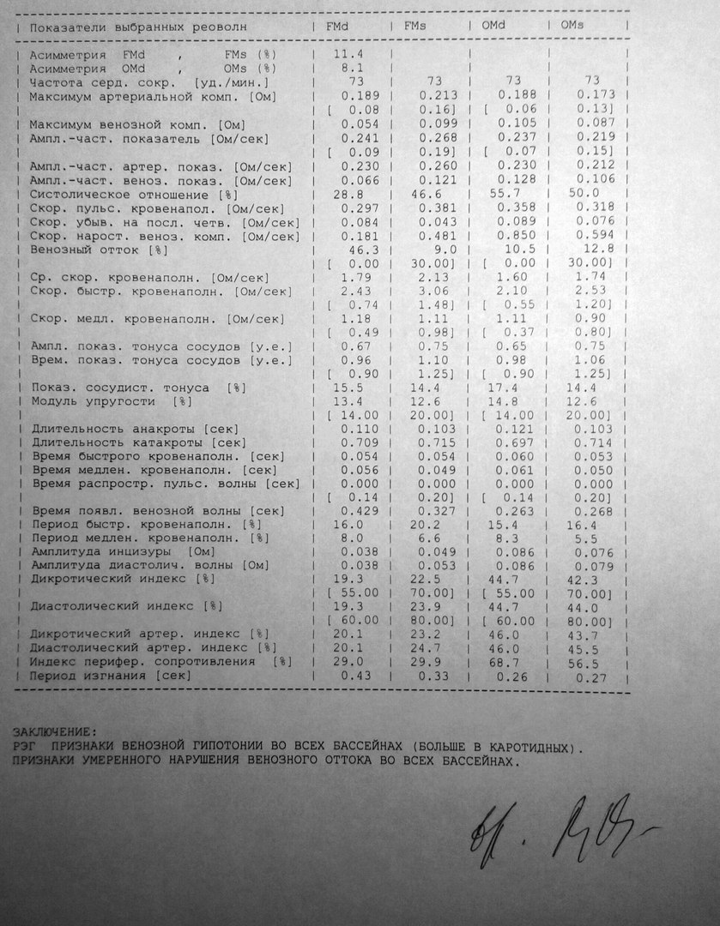
На фоне рок музыки на РЭГ повысился тонус артерий среднего и
малого калибра в левом полушарии. Испытуемый жаловался на появление резкой боли в височных областях после 15 минут прослушивания тяжелой рок музыки.

Испытуемый №8

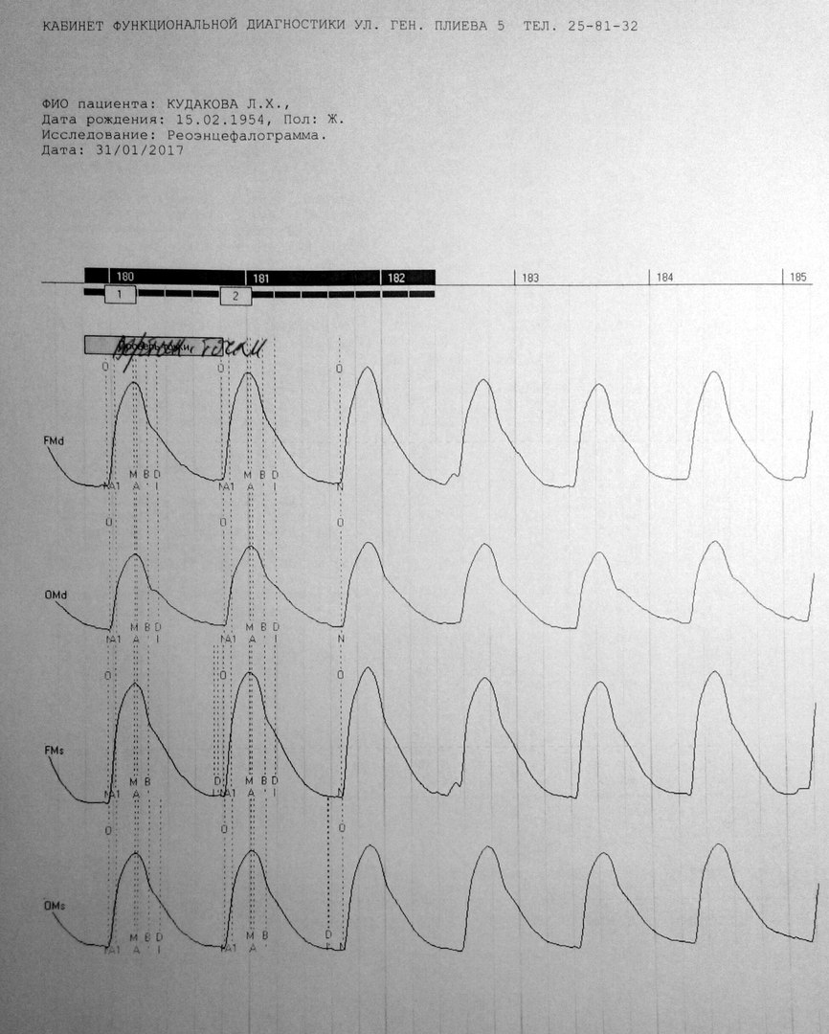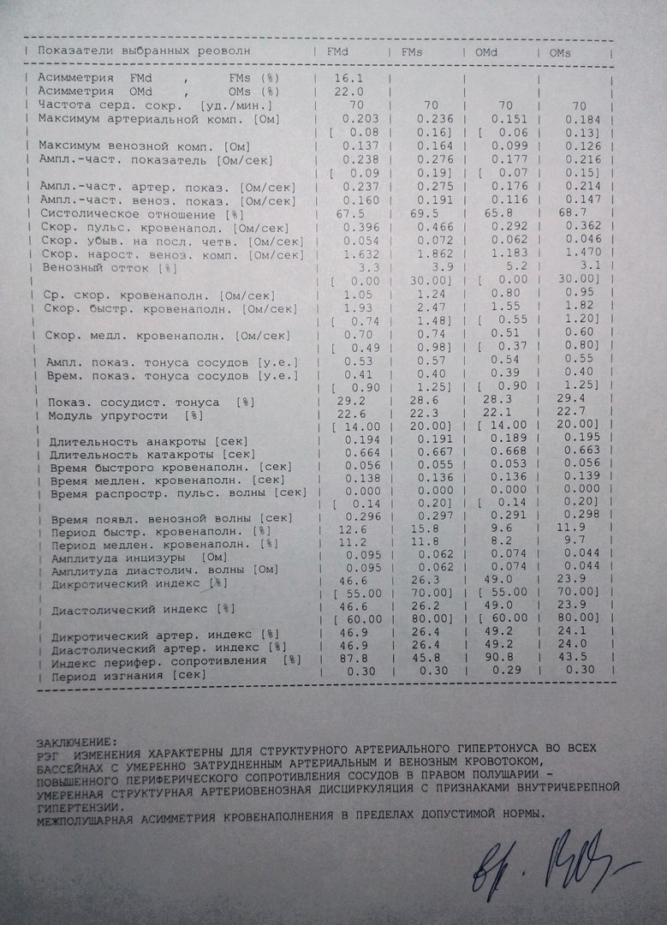
РЭГ до прослушивания музыки измения характерны для структурно артериального гипертонуса во всех бассейнах с умеренно затрудненным артериальным и венозным кровотоком.
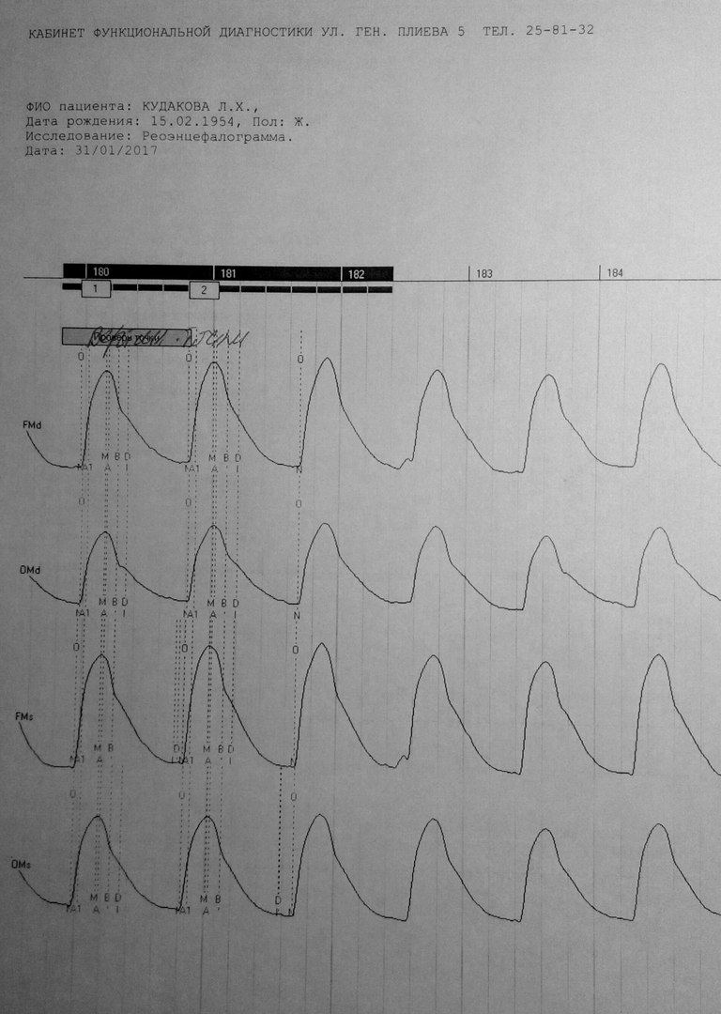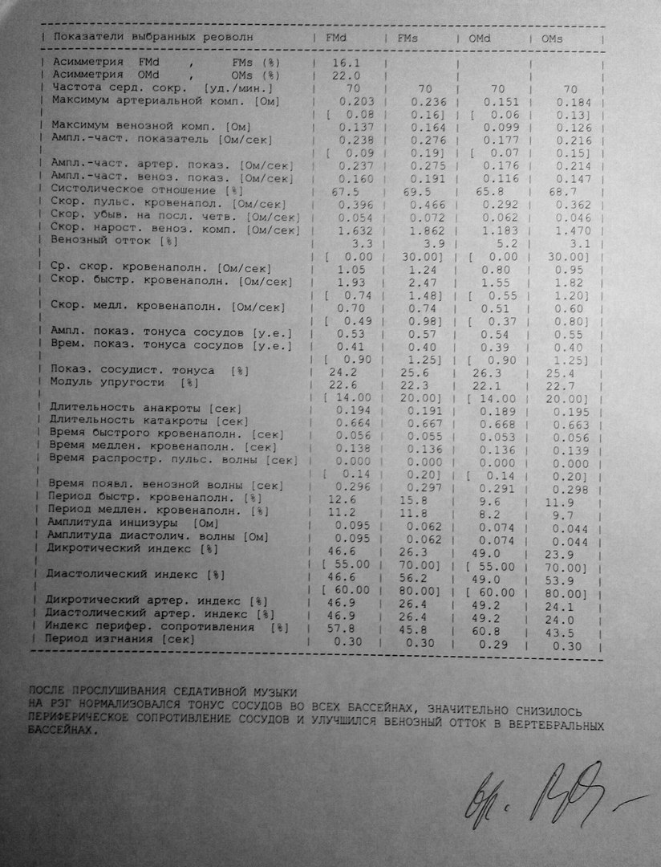
На фоне классической музыки на РЭГ нормализовался тонус сосудов во всех бассейнах, значительно снизилось
периферической сопротивление сосудов и улучшился венозный отток в вертербральных бассейнах.

Испытуемый №9

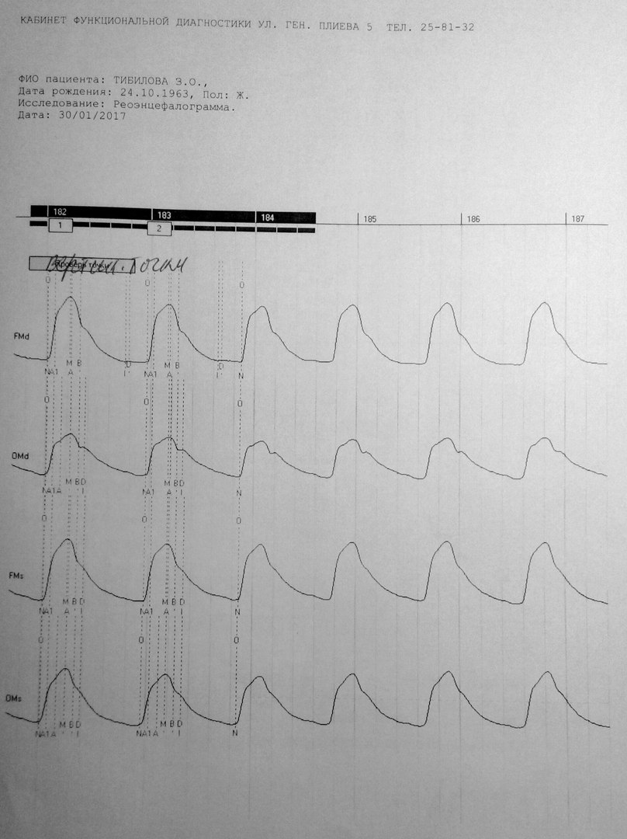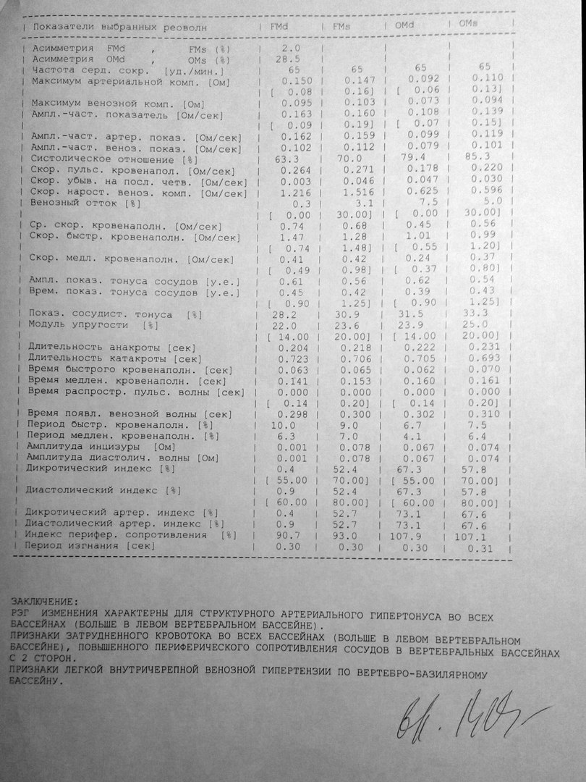

РЭГ до прослушивания музыки – изменения характерны для структурного артериального гипертонуса во всех бассейнах. Признаки затрудненного кровотока во всех бассейнах. Признаки легкой внутричерепной венозной гипертензии.

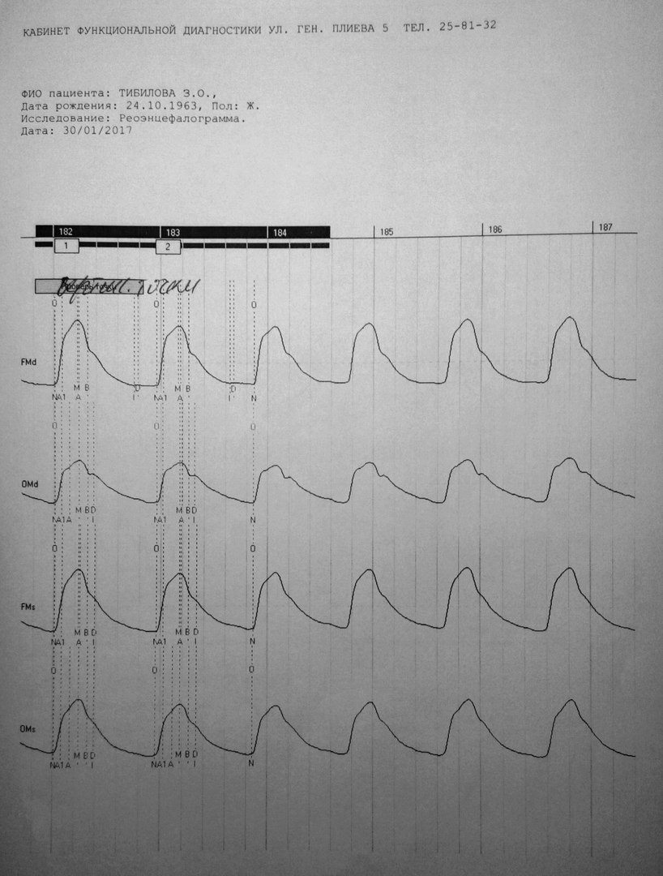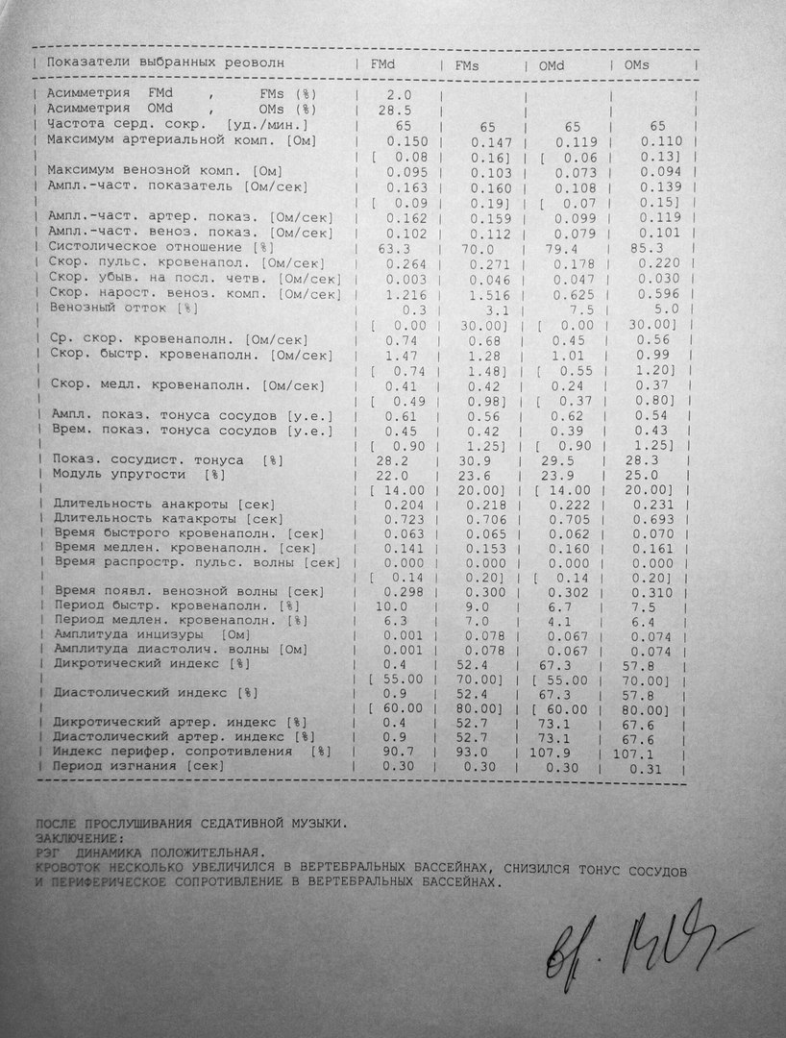

После прослушивания седативной музыки (в данном случае - классической). РЭГ динамики положительная. Кровоток несколько увеличился, снизился тонус сосудов и периферическое сопротивление в вертебральных бассейнах.

